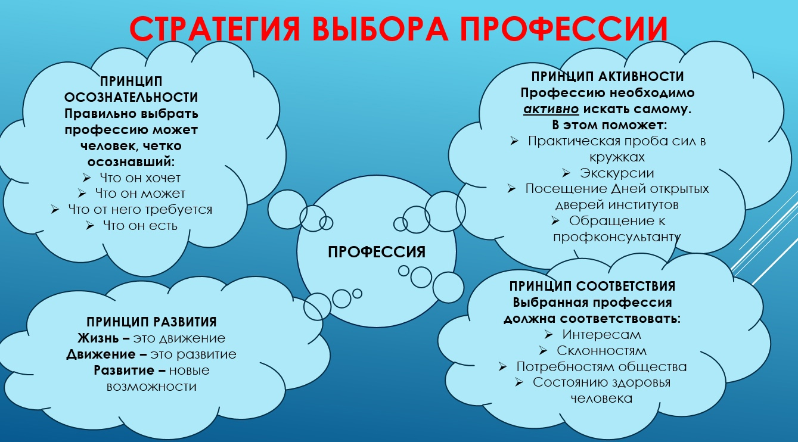

Семь шагов к взвешенному решению

1. Составить список подходящих профессий
Составьте список профессий, которые Вам нравятся, интересны, по которым Вы хотели бы работать, которые Вам подходят.

2. Составить перечень требований выбираемой профессии
Составьте список своих требований:
- выбираемая профессия и будущий род занятий;
- выбираемая профессия и жизненные ценности;
- выбираемая профессия и жизненные цели;
- выбираемая профессия и мои сегодняшние горячие проблемы;
- выбираемая профессия и реальное трудоустройство по специальности;
- желательный уровень профессиональной подготовки;
- выбираемая профессия и мои склонности и способности;
- желательные содержание, характер и условия работы.

3. Определить значимость каждого требования
Определите, насколько все перечисленные требования значимы. Может быть, есть менее важные требования, которые, по большому счету, можно и не учитывать.

4. Оценить свое соответствие требованиям каждой из подходящих профессий
Кроме тех требований, которые есть у Вас к профессии, существуют и требования самой профессии. Проанализируйте, развиты ли у Вас профессиональные качества, отвечают ли ваши интеллектуальные способности, психологические особенности, состояние здоровья требованиям профессии.

5. Подсчитать и проанализировать результаты
Проанализируйте, какая профессия из всего списка больше других подходит Вам по всем пунктам.

6. Проверить результаты
Чтобы убедиться в правильности Ваших размышлений, обсудите свое решение с друзьями, родителями, учителями, психологом, профконсультантом.

7. Определить основные практические шаги к успеху
Итак, Вы приняли решение, теперь важно определить:
- в каком учебном заведении Вы сможете получить профессиональное образование,
- как развивать в себе профессионально важные качества,
- как можно получить практический опыт работы по данной специальности,
- как повысить свою конкурентоспособность на рынке труда.

Что влияет на выбор профессии
Какие факторы обусловливают выбор человеком той или иной профессии?
На практике оказывается, что склонности учитываются в последнюю очередь, а вот мнение родителей оказывает огромное влияние.

8 факторов выбора профессии по Е.А. Климову:
- Позиция старших членов семьи
Есть старшие, которые несут прямую ответственность за то, как складывается твоя жизнь. Эта забота распространяется и на вопрос о твоей будущей профессии.
- Позиция товарищей, подруг
Дружеские связи в твоём возрасте уже очень крепки и могут сильно влиять на выбор профессии. Можно дать лишь общий совет: правильным будет решение, которое соответствует твоим интересам и совпадает с интересами общества, в котором ты живешь.
- Позиция учителей, школьных педагогов
Наблюдая за поведением, учебной и внеучебной активностью учащихся, опытный педагог знает много такого о тебе, что скрыто от непрофессиональных глаз и даже от тебя.
- Личные профессиональные планы
Под планом в данном случае подразумеваются твои представления об этапах освоения профессии.
- Способности
О своеобразии своих способностей надо судить не только по успехам в учебе, но и по достижениям в самых разнообразных видах деятельности.
- Уровень притязаний на общественное признание
Планируя свой трудовой путь, очень важно позаботиться о реалистичности своих притязаний.
- Информированность
Важно позаботиться о том, чтобы приобретаемые тобой сведения о той или иной профессии не оказались искаженными, неполными, односторонними.
- Склонности
Склонности проявляются в любимых занятиях, на которые тратится большая часть свободного времени. Это – интересы, подкрепленные определенными способностями.
Шаги к взвешенному решению
1. Изучите особенности рынка труда. Какие специальности, по мнению специалистов, ваших друзей и знакомых, наиболее высокооплачиваемые и востребованные.
2. Ознакомьтесь с перечнями специальностей и учебных заведений, находящихся в вашем городе. Составьте список подходящих профессий.
3. Составьте список профессий, которые нравятся, интересны, по которым ваш ребёнок хотел бы работать, которые ему подходят.
4. Составьте перечень требований выбираемой профессии:
- выбираемая профессия и будущий род занятий;
- выбираемая профессия и жизненные ценности;
- выбираемая профессия и реальное трудоустройство по специальности;
- желательный уровень профессиональной подготовки;
- выбираемая профессия и мои склонности и способности;
- характер и условия работы.
5. Определите значимость каждого требования. Определите, насколько все перечисленные требования значимы. Может быть, есть менее важные требования, которые, по большому счету, можно и не учитывать.
6. Оцените соответствие требованиям (вашего ребёнка) каждой из подходящих профессий. Проанализируйте, развиты ли профессиональные качества, отвечают ли интеллектуальные способности, психологические особенности, состояние здоровья требованиям профессии.
7. Подсчитайте и проанализируйте результаты. Проанализируйте, какая профессия из всего списка больше других подходит вашему ребёнку по всем пунктам.
8. Проверьте результаты. Чтобы убедиться в правильности ваших размышлений, обсудите свое решение с психологом, профконсультантом.
Определите основные практические шаги к успеху. Итак, вы приняли решение, теперь важно определить, в каком учебном заведении вы сможете получить профессиональное образование, как будете развивать в себе профессионально важные качества, как можно получить практический опыт работы по данной специальности, как повысить свою конкурентоспособность на рынке труда.

РЕКОМЕНДАЦИИ ПСИХОЛОГА СТАРШЕКЛАССНИКАМ
Выбор профессии:
• Выбор профессии — не минутное дело, оно может оказаться самым трудным выбором в твоей жизни.
• Постарайся не поддаваться на уговоры родителей стать непременно юристом или врачом. Ты можешь стать самым несчастливым юристом на свете.
• Подумай, чем бы хотелось заниматься именно тебе. Обязательно размышляй над тем, как осуществить свою мечту. Не останавливайся на мысли: "Я буду бизнесменом, у меня будет мерседес!".
• Не старайся поступать туда, куда хотят поступить твои друзья. Поверь, ты найдешь себе новых друзей, тем более что вы будете заниматься тем, что вам интересно.
• Разузнай больше о той профессии, какую хочется тебе выбрать. Если это возможно, побывай в том месте, где, как ты предполагаешь, тебе придется работать впоследствии, поговори с людьми, которые уже занимаются этим делом.
• Отдавай себе отчет, что решение не может быть абсолютным и что в любое время в твоей жизни могут произойти перемены.
• Попробуй протестироваться у психолога школы. Тесты могут помочь выбрать правильное направление.
• Постарайся не заблуждаться по поводу своих возможностей. Лучше осознавать свои реальные силы, чем падать с высоты, которую наметил, но не осилил.
• Не поддавайся чувству страха — это нормальное состояние, которое испытывают все люди перед выбором.
• Иногда полезно начинать свою карьеру с практики, а не с теории. Например, многие удачливые врачи начинали работать медсестрами или медбратьями.
• Постарайся обратить особое внимание на те предметы, которые необходимы для поступления в выбранное учебное заведение.
• Не откладывай на завтра то, что можно узнать сегодня. Пытайся узнать все: как поступают, как учатся, как устраиваются работать после окончания обучения. Это поможет сложиться представлению о том, что делать дальше. • Старайся участвовать во внеклассных мероприятиях — это поможет тебе научиться общению и правильному поведению в коллективе.

Поймите, что вас интересует. Выбор профессии стоит начинать с более глубокого изучения себя: интересов, склонностей, навыков, черт характера, сильных и слабых сторон. Полезно ответить себе на несколько вопросов.
- «Какие ценности для меня важны?» (Например, финансовая стабильность, свободный график, творчество).
- «Что мне интересно?» (Музыка, дизайн).
- «Чем я точно не хочу заниматься?» (Рутинной работой).
- «Какие способности у меня есть от природы?» (Лидерство, общительность, креативность).
- «Чего я жду от будущей профессии?» (Удаленной работы, свободы перемещения, хорошей оплаты).
«При выборе профессии кроме интересов важно учитывать способности и навыки. Только на первый взгляд кажется: предмет интересен — значит, он легко дается. Для овладения некоторыми предметами важен высокий уровень развития определенных познавательных процессов, например, пространственного мышления или зрительной памяти. И если ребенок не обладает этими способностями, ему будет сложно овладеть соответствующими специальностями.
Подобная ситуация и с навыками. Их особенно важно учитывать при выборе творческих профессий: школьник интересуется дизайном, но не умеет рисовать; любит музыку, но не владеет нотной грамотой».
Юлия Холодоваподростковый психолог
Анализ можно провести самостоятельно либо с помощью тестов. Карта интересов Голомштока изучает интересы и склонности человека к различным сферам деятельности. Первый вариант опросника появился еще в 1960-х, но с того времени психологи несколько раз его модифицировали.
Схожая с картой интересов методика Хеннинга рассматривает интересы человека не по отдельности, а во взаимосвязи и рассчитана на молодежную аудиторию.
Тем временем оценить уровень интеллектуальных способностей позволяет тест Вандерлика.

2. Выберите профориентацию
Тесты на профориентацию позволят сузить выбор специальности. Есть две популярные методики определения наиболее подходящей профессии — Климова и Холланда. Они появились довольно давно: тест Холланда — около 70 лет назад, а система Климова — в 1980-х, обе не учитывают новые профессии

Система Евгения Климова определяет наиболее подходящую из пяти сфер труда. Они делятся по типам объектов, с которыми работает специалист:
- человек — техника (инженер, механик);
- человек — знаковая система (программист);
- человек — человек (психолог, учитель);
- человек — природа (биолог, ветеринар);
- человек — художественный образ (писатель, артист).
Американский психолог Джон Холланд (Голланд) выделял шесть профессионально ориентированных типов личности в зависимости от ценностей и интересов человека:
- конвенциональный — обрабатывает информацию, ведет документацию (секретарь, банковский служащий);
- социальный — обслуживает других людей, помогает, обучает, консультирует (журналист, воспитатель);
- реалистический — занимается физическим трудом, использует инструменты и механизмы (строитель, водитель);
- предпринимательский — руководит, организует (бизнесмен, менеджер);
- интеллектуальный — занимается научно-исследовательской деятельностью (аналитик, ученый);
- артистический — представляет творческие профессии (художник, музыкант).
Существуют и более современные методы. Сайт CareerExplorer создал тест с использованием машинного обучения и данных об удовлетворенности карьерой (на английском языке). Важно понимать, что профтесты не дают четкого ответа на вопрос, кем быть, но могут подсказать возможную сферу деятельности.
«Ответы тестов на профориентацию описывают облако специальностей, а не конкретную роль.
Отчет по итогам теста будет выглядеть, например, так: «Вам подойдут специальности, включающие работу с людьми, активную разноплановую коммуникацию, лидерство в команде и организацию работы других, работу с вербальной информацией, задачи по систематизации информации, публичные выступления».
То есть речь идет не о списке конкретных специальностей, а о наборе компетенций, и его уже нужно прикладывать к актуальному рынку труда. Если десять лет назад это могла быть профессия преподавателя или тренера, то сейчас — руководителя IT-проекта».
Дарья Кудрявцевадиректор по персоналу IT-аутсорсинговой компании Selecty

3. Изучите существующие профессии
Важно учитывать актуальность профессии. Исследовательская компания Oxford Economics посчитала, что к 2030 году роботы заменят около 20 млн рабочих мест в промышленном производстве [4]. Некоторые профессии могут исчезнуть: в зоне риска бухгалтеры, корректоры, банковские работники, водители, нотариусы.
Разнообразие видов деятельности и профессиональных маршрутов для многих школьников совсем не очевидно, считает подростковый психолог Юлия Холодова. Поэтому полезно будет ознакомиться с набором существующих специальностей.
В этом помогут профессиограммы. В них содержится описание специальностей, перечень знаний, умений и качеств, которые требуются для их освоения, пути получения профессий и медицинские противопоказания. На сайте «Работа России» профессиограммы разделены по сферам деятельности, которые выделены в тесте Климова, и расположены в алфавитном порядке.

10 самых высокооплачиваемых профессий в России
Агентство стратегических инициатив и Московская школа управления «Сколково» создали «Атлас новых профессий». В нем описано, какой будет работа через несколько лет: всего более 300 профессий в 28 отраслях. «Атлас» ориентирован на подростков, рассказ о специальностях будущего сопровождают художественные истории о девочке Нике, задания и кейсы. В книге также есть раздел для родителей и учителей.
В каких учебных заведениях можно получить профессиональное образование?
Сейчас очень много разных видов учебных заведений. И в них легко можно запутаться. И училища, и лицеи, и колледжи, и институты, и академии, и университеты. Чем они отличаются друг от друга?
Посмотрите на таблицу. Разные учебные заведения дают возможность получить разные уровни профессионального образования.

Уровни образования и типы образовательных учреждений

Уровень образования | Образовательные учреждения
 | Школы | Профессиональные училища | Профессиональные лицеи | Техникумы, колледжи | Институты, университеты, академии
Высшее профессиональное |  |  |  |  | +
Среднее профессиональное |  |  |  | + | +
Начальное профессиональное | + | + | +
Полное (среднее) общее | + |  | + | +
Основное общее | +

Учебные заведения: государственные и негосударственные, получение образования: платное и бесплатное
Что лучше — государственные или негосударственные учебные заведения? Можно ли учиться и работать одновременно?
В настоящее время наряду с традиционными государственными и муниципальными профессиональными образовательными учреждениями появилось довольно большое количество негосударственных. Учредителями таких профессиональных учебных заведений могут быть частные лица, акционерные общества, общественные организации, различные фонды и т.д. Опыт показывает, что качество образования не зависит от того, является ли учебное заведение государственным или негосударственным. Эффективность обучения определяется квалификацией преподавателей, конкретным содержанием учебных программ и их материальной базой.
Поэтому при выборе образовательного учреждения лучше ориентироваться именно на эти признаки.

Если вы имеете дело с негосударственным профессиональным учебным заведением, имеет смысл сделать два дела.
- Во-первых, обязательно познакомьтесь с его лицензией на право профессиональной образовательной деятельности.
- Во-вторых, проверьте, имеет ли оно государственную аккредитацию. Если учебное заведение имеет аккредитацию, то у вас есть некоторые преимущества.
Во-первых, вы получаете документы об уровне образования или квалификации государственного образца.
Во-вторых, вы имеете возможность получать от государства возмещение затрат на обучение в данном образовательном учреждении в размерах, определяемых государственными нормативами затрат на обучение в соответствующем типе и виде государственного, муниципального образовательного учреждения.
В-третьих, вы можете быть уверены, что вас обучают в соответствии с государственными образовательными стандартами.

Где и как можно получить информацию об учебных заведениях?
Существует довольно много источников информации о профессиональных учебных заведениях. Не все из них доступны во всех городах и регионах России.
Поэтому следует узнать, какие возможности существуют там, где вы живете.
Справочники для поступающих в учебные заведения дают наиболее оперативную, полную и точную информацию об учебных заведениях, как правило, государственных, включая названия, адреса и телефоны, перечень профессий и их описания, порядок приема. Как правило, такие справочники выходят ежегодно, но только в крупных городах.
Компьютерные информационно-поисковые программы позволяют быстро и точно находить нужную информацию. Некоторые из этих программ довольно большие. Часто эти программы можно купить.
Компьютерная сеть Интернет содержит огромное количество информации о многих высших учебных заведениях России и практически всех зарубежных учебных заведениях. Многие вузы России имеют в Интернете свои электронные страницы. К примеру, вы можете обратиться за информацией на официальный сайт Министерства образования РФ по адресу.
Рекламные объявления в газетах, журналах, специальных буклетах и стендах представляют собой несистематизированную и непроверенную информацию о большом количестве учебных заведений, чаще всего негосударственных. Кроме того, в них представлены сведения о большом количестве разнообразных курсов по изучению иностранных языков, компьютеров, вождения автомобилей и т.п.
В библиотеках можно найти не всегда самую оперативную, но, как правило, достаточно полную информацию об образовательных учреждениях, содержащуюся в справочниках, подшивках газет и журналов.
Работающие в центрах профориентации профконсультанты обычно имеют необходимую справочную информацию об учебных заведениях, чаще всего государственных, систематизированную по различным профессиям. Кроме того, они, как правило, имеют значительный личный опыт и впечатления о различных учебных заведениях на основе информации от своих клиентов и связи с представителями этих учебных заведений.
Областные Центры занятости населения имеют и предоставляют информацию об учебных заведениях, осуществляющих преимущественно повышение квалификации и переобучение взрослых людей.
Телефонные переговоры и личные встречи с представителями учебных заведений и преподавателями могут уточнить ваши представления о конкретном учебном заведении. Беседы с учащимися и выпускниками позволяют получить неофициальную информацию об учебном заведении, в том числе их мнение о качестве образования, удовлетворенность предоставляемыми возможностями. Наконец, непосредственный визит в учебное заведение позволит вам получить свое собственное впечатление о материальной базе, учебных программах, условиях обучения.
О чем нужно узнать, когда выбираешь учебное заведение? Как ничего важного не пропустить?
Собирая информацию о профессиональных учебных заведениях, следует получить ответы на следующие вопросы:
- К какому типу относится учебное заведение?
- Это —профессиональный лицей, колледж, институт, университет, академия?
- Является ли учебное заведение государственным или негосударственным?
- Кто его учредители?
- Какой уровень профессионального образования оно позволяет получить: начальное, среднее, высшее?
- По каким специальностям осуществляется профессиональная подготовка?
- Каковы предоставляемые формы обучения: дневная, вечерняя, заочная, экстернат?
- Какие требования предъявляются к поступающим? Есть ли ограничения по полу, возрасту, образованию, состоянию здоровья, способностям?
- Каков порядок приема в учебное заведение?
- Когда нужно подавать заявление?
- Какие документы представлять?
- Какие вступительные экзамены необходимо сдавать?
- Каковы место расположения и транспортная доступность учебного заведения?
- Имеется ли возможность проживания в общежитии?
- Какова продолжительность обучения?
- Размер оплаты за обучение?
- Содержание лицензии на право профессиональной образовательной деятельности?
- Имеет ли учебное заведение государственную аккредитацию?
- Какие условия предоставляет учебное заведение для обучения?
- Какие имеются помещение, оборудование, учебные материалы, база для прохождения практики?
- Содержание учебных программ?
- Преподавательский состав?
- Оказывает ли учебное заведение помощь в трудоустройстве выпускников?

Изучите доступные программы обучения
Определившись со сферой деятельности, можно приступать к поиску подходящих образовательных программ. Искать нужную информацию о колледжах и вузах, днях открытых дверей и условиях поступления стоит напрямую на сайтах или в социальных сетях учебных учреждений, а также на порталах «Поступи Онлайн», «Учеба.ру», Vuzopedia.ru и других. Карта и каталог вузов есть на сайте Рособрнадзора.

Что стоит учитывать при выборе учебного заведения:
- наличие подходящей образовательной программы;
- условия поступления (баллы ОГЭ или ЕГЭ, дополнительные вступительные испытания, творческий конкурс);
- удаленность от дома и готовность к переезду;
- наличие аккредитации;
- количество бюджетных мест и стоимость обучения;
- возможности для стажировок и трудоустройства;
- рейтинг учебного заведения и отзывы.
Российские и зарубежные вузы представлены в мировых списках Times Higher Education, QS World University Rankings. Также есть рейтинг локальных вузов по регионам России, составленный агентством RAEX.

Изучите понравившуюся профессию с разных сторон
Психологи рекомендуют общаться с выпускниками и представителями профессий, ходить на стажировки, смотреть интервью и документальные фильмы, посещать профессиональные сообщества, чтобы глубже узнать выбранную специальность.
«Самый верный способ не разочароваться — получить информацию о негативных сторонах профессии непосредственно от ее представителей: через интервью со специалистами (обязательно из разных компаний), стажировки (когда можно понаблюдать в деле). Далее вы примеряете на себя, насколько готовы мириться с негативными сторонами».

Поговорите с родителями
В любом случае выбранную профессию желательно обсудить с родителями или опекунами, но взрослые и сами могут поучаствовать в процессе.
«В сфере профориентации родителям можно посоветовать придерживаться особой тактики поведения — деятельного внимания, когда нужно не просто наблюдать за ребенком и подмечать, что ему нравится, а включаться и помогать ему развивать свой талант.
- Записывать на кружки и секции по интересам, приветствовать его разнообразные «хочу делать это» и не запрещать менять занятия, когда что-то уже надоело.
- Рассказывать про профессии, с которыми связано увлечение ребенка, рекомендовать книги и фильмы.
- Предлагать ролевые модели — приводить в пример известных людей, реализовавшихся и добившихся успеха в том направлении, которое ему нравится.
- Старшим школьникам можно помочь с монетизацией хобби. Успех и первые заработанные деньги всегда окрыляют.
- Вместе посещать профориентационные мероприятия, мастер-классы, дни открытых дверей, чтобы разбираться в направлениях обучения, программах и перспективах той или иной профессии».

Советский и российский психолог Евгений Климов сформулировал схему выбора профессии как «хочу — могу — надо». Профессия должна соответствовать интересам и склонностям человека («хочу»), соотноситься с его возможностями и способностями («могу») и быть востребованной на рынке труда («надо»). На пересечении этих трех критериев лежит оптимальный выбор будущей профессии
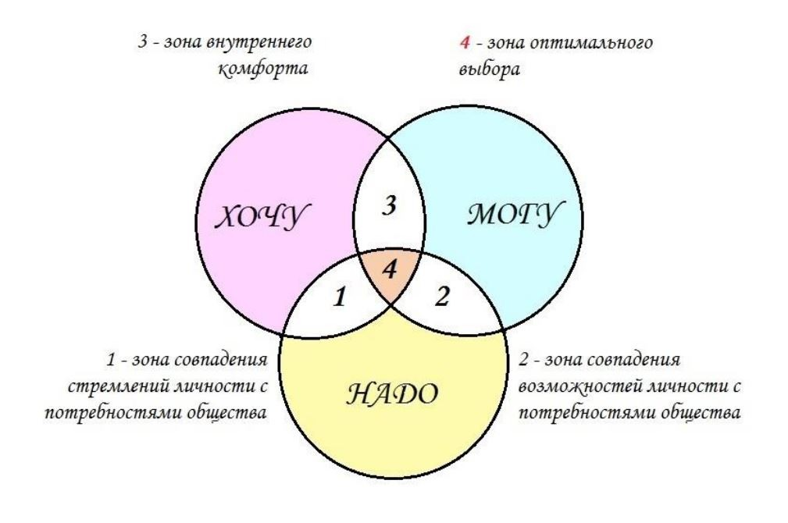
Каждый случай уникален, и нет универсального совета, который подойдет всем. Однако психологи предлагают определить для себя важные моменты, которые помогут выбрать профессию. Так, например, Евгения Хижняк, психолог, гештальт-терапевт и коуч PCC ICF, советует учитывать следующие критерии:
- возможность и степень сложности освоения;
- перспективы карьерного роста;
- возможности для реализации и раскрытия внутреннего потенциала;
- престиж и востребованность на рынке (то есть заработная плата, конкурентоспособность);
- условия труда (есть профессии, которые связаны с работой в дальних регионах).

